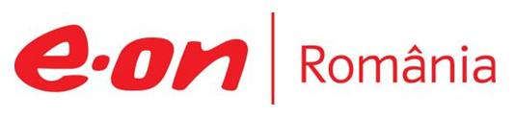

23 octombrie 2018

RAPORT ZILNIC

În scopul unei mai bune colaborări, vă rugăm să ne semnalaţi eventualele neplăceri şi să ne oferiţi sugestii pe care le consideraţi necesare creşterii calităţii serviciului de monitorizare.

Informaţii burtiere
În cadrul emisiunii “Jocuri de putere” de la ora 21:00, de pe RealitateaTV, următoarele informaţii au fost vizibile pe burtieră:
- Preşedintele Poloniei, Andrzej Duda, face o vizită oficială de două zile în Germania.* Duda s-a întâlnit cu omologul său german, Frank-Walter Steinmeier.* Discuţiile au vizat problemele UE şi dezvoltarea relaţiilor bilaterale.* Duda: Gazoductul Nord Stream 2 va deteriora relaţiile în plan energetic în Europa.* Duda: Polonia şi Germania au opinii divergente în planul securităţii energetice.* Duda: Gazoductul generează dominaţia unui singur furnizor pe piaţa europeană.* Duda: Acesta pune unele state central-europene într-o situaţie dificilă în materie de securitate energetică.* Nord Stream 2, care ar lega Rusia de Germania pe sub Marea Baltică, este criticat de SUA şi de state din Europa de Est.* Principalul argument împotriva Nord Stream 2 este că acesta va creşte dependenţa energetică a Europei de Rusia.*
În cadrul emisiunii “Dosar de politician” de la ora 21:00, de pe B1TV, următoarele informaţii au fost vizibile pe burtieră:
- Legea offshore a trecut de comisiile din Parlament.
- Donald Trump: Germania va cumpăra gaze din Statele Unite.
- Timiş: Patru localităţi au rămas fără gaz şi căldură.

1.Ştiri şi emisiuni din domeniul gazelor

Calificativ:  NEUTRU | Gaze americane pentru Germania | Digi24-23:50  1min 04s
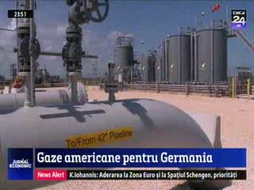 | Germania va cumpăra GPL de la Statele Unite, potrivit unei declaraţii a lui Donald Trump din timpul unui miting electoral. Acesta a prezentat informaţia drept o veste foarte bună şi o mare reuşită a administraţiei sale. Potrivit unor surse din presă, Angela Merkel a decis să deschidă piaţa pentru gazul american, iar un nou terminal va fi construit în Nordul Germaniei, cofinanţat de SUA.  VIDEO Digi24

Calificativ:  NEUTRU | Împărţirea banilor din gaze | Digi24-18:24  3min 20s  RealitateaTV-18:20  1min 11s  Digi24-19:14  1min 47s  RomâniaTV-18:15  2min 17s  ProTV-19:12  2min 26s  TVR1-20:20  2min 00s  B1TV-20:14  3min 06s  Digi24-23:32  4min 12s  RadioRomânia-22:04  2min 11s
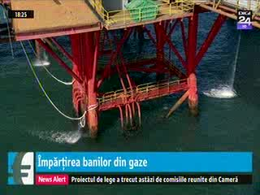 | Camera Deputaţilor a trecut în comisii legea offshore în aceeaşi variantă ca şi prima dată, când nu a avut cvorum pentru a fi adoptată de plen. Pentru prima dată, PSD a venit cu anumite calcule privind impactul: circa 14 miliarde de dolari va câştiga statul din vânzarea gazelor şi circa 18 miliarde de dolari vor câştiga companiile. Calculele au fost făcute pe un preţ al gazelor de 130 de lei pe MW, iar această împărţire ar rezulta în scenariul în care companiile ar avea o limită a deductibilităţii investiţiilor de 30% din impozitul pe câştigul excepţional din preţul gazelor. Banii încasaţi ar urma să meargă într-un fond special pentru a finanţa parteneriatele public – private.  Proiectul urmează să fie votat mâine în plenul Camerei Deputaţilor.  VIDEO Digi24  VIDEO RealitateaTV  VIDEO Digi24  VIDEO RomâniaTV  VIDEO ProTV  VIDEO TVR1  VIDEO B1TV  VIDEO Digi24  AUDIO RadioRomânia

Calificativ:  NEUTRU | Sinteza zilei | Antena3 – 22:00
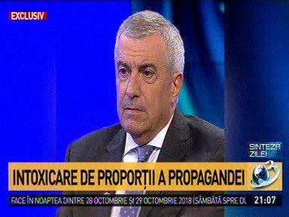 | În cadrul emisiunii „Sinteza zilei” de pe postul Antena3, s-au discutat următoarele subiecte:  - În cadrul emisiunii este difuzat un interviu telefonic cu Călin Popescu Tăriceanu în care acesta spune că a avut ieri o întâlnire cu Liviu Dragnea, plus alţi membri ai coaliţiei, la care au discutat despre impactul legii offshore în ceea ce priveşte împărţirea profiturilor între statul român şi investitori, stabilitatea fiscală şi alte aspecte tehnice din lege, discuţia fiind una fructuoasă deoarece în final ambele părţi au avut aceleaşi puncte de vedere pe care urma astăzi să fie prezentate în Comisia de Industrii.

Calificativ:  NEUTRU | Dosar de politician | B1TV – 22:00
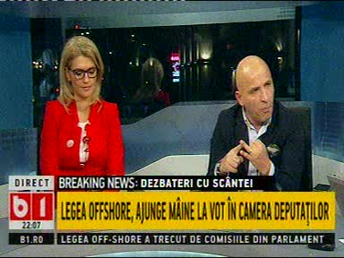 | În cadrul emisiunii „Dosar de politician” de pe postul B1TV, avându-i ca invitaţi pe Alina Gorghiu, membră PNL, Sabin Orcan, jurnalist, s-au discutat următoarele subiecte:  - Moderatorul emisiunii spune că dacă legea offshore nu va trece de Parlament vor fi foarte mari probleme deoarece a fost amânată prea mult timp şi că nu se ştie exact ce interese au Tăriceanu şi Dragnea cu privire la această lege. Acesta mai spune că informaţiile din presă spun că Tăriceanu ar susţine anumite companii care urmează să exploateze gaze în Marea Neagră, iar Dragnea vrea să folosească această lege ca o pârghie de negociere în anumite zone pentru a-şi negocia situaţia juridică.  - În cadrul emisiunii este difuzat un material despre recentele discuţii din comisiile din Parlament pe baza legii offshore.  - Sabin Orcan spune că astăzi în comisie s-a aflat, din calculele Ministerului Finanţelor, că ar fi o cantitate de 115 miliarde de metri cubi în Marea Neagră, deci puţin peste jumătate din cât spuneau specialiştii. Acesta mai spune că în acest moment se pare că firmele implicate, printre care şi firme ale statului român, vor câştiga în jur de 18 miliarde de euro, iar statul român va câştiga circa 14 miliarde de euro. Sabin Orcan mai spune că asistăm la o demonizare a companiilor străine şi că noi nu avem capacitatea tehnologică de a exploata gazele singuri.  - Alina Gorghiu spune că a fost o lipsă de seriozitate în dezbaterea acestei legi. Aceasta mai spune că propunerile PNL au fost foarte clare: dacă se elimină costurile investiţiilor şi rămâne statul român cu un procent între 40 şi 50%, acei bani să fie folosiţi pentru proiecte de infrastructură pe care nu le avem: modernizarea CET-urilor, extinderea infrastructurii de gaze, etc.  - Sabin Orcan spune că sunt anumite proiecte, precum este BRUA, care să transporte gazul din Marea Neagră.

Calificativ:  NEUTRU | Bună, România! | B1TV – 18:00
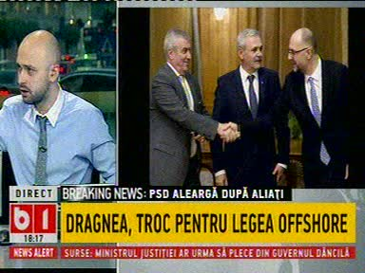 | În cadrul emisiunii „Bună, România!” de pe postul B1TV, s-au discutat următoarele subiecte:  - Moderatorul emisiunii, Radu Buzăianu, spune că PSD a făcut un troc pentru legea offshore cu UDMR, în sensul că cei de la PSD au dat un raport favorabil cu amendament la legea pentru combaterea spălării banilor potrivit căreia ONG-urile care reprezintă cetăţenii minoritari nu vor fi nevoite să raporteze către stat beneficiarii finali. Radu Buzăianu mai spune că Liviu Dragnea are nevoie de Kelemen Hunor şi UDMR la legea offshore şi le creează tot felul de beneficii.

Calificativ:  NEUTRU | Talk News | RealitateaTV – 19:00
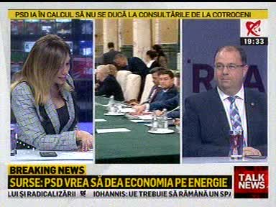 | În cadrul emisiunii „Talk News” de pe postul RealitateaTV, avându-i ca invitaţi pe Emilian Isăilă, jurnalist, Daniel Constantin, fondator ProRomânia, Marius Paşcan, deputat PMP, Vlad Nistor, vicepreşedinte PNL, s-au discutat următoarele subiecte:  - Daniel Constantin spune că atunci când s-au împărţit ministerele în coaliţia PSD-ALDE, Călin Popescu Tăriceanu şi-a dorit foarte mult Ministerul Energiei, iar acela a fost motivul conflictului său cu acesta.  - Marius Pleşcan vrea să atragă atenţia cu privire la ce se negociază acum în Parlament şi spune că de la legea offshore porneşte întreaga încrengătură, deoarece cei de la guvernare au nevoie de un respiro, acel respiro fiind faptul că vor să remanieze unii miniştrii, pentru a câştiga ceva timp. Acesta mai spune că s-a creat o presiune publică şi o presiune din partea UE pe justiţie, deoarece cumva trebuia deturnată atenţia de la chestiunile importante din legea offshore.  - Marius Pleşcan mai spune că cei din coaliţie au ajuns să convină asupra legii offshore, după ce, în aparenţă, între aceştia a existat acea presupusă conflictualitate şi că acum au bătut palma şi cu UDMR făcând un troc legat de proiectul legislativ al combaterii spălării banilor şi sunt în discuţii pentru ca partidele minorităţilor să poată candida la europarlamentare.

2.Ştiri şi emisiuni din domeniul energiei

Nu au fost ştiri de interes pe canalele radio – TV.

